Приложения

**Конспект занятия по составлению описательного рассказа «Дикие животные»**

Цель:составление рассказа-описания о диком животном используя план-схему

Задачи:

- понимая план-схему, составлять рассказ о диком животном

- закреплять представления о диких животных, их особенностях внешности, где живут, чем питаются.

- упражнять в образовании притяжательных прилагательных,

- умение слушать других сверстников и анализировать их ответы; воспитывать усидчивость.

Материалы и оборудование: план-схема «Дикие животные», льдинка, картинки диких животных.

**Ход :**

Ребята, какое у вас сегодня настроение? Посмотрите на доску, что вы видите? Льдинку..Да, злой волшебник заколдовал кого-то, а кого мы узнаем, когда выполним все задания.

Ребята! Недавно я нашла книжку, а в ней картинки каких - то животных, животные мне очень понравились, но какие это животные, как называются, где живут и чем питаются, я не знаю. А очень хотелось бы узнать. Помогите мне? Составьте рассказы об этих животных. Ребята, вынимаю картинки животных, посмотрите, что это за животные? Как сказать, одним словом?

Дети отвечают: это дикие животные. А  почему их так называют? Потому что они живут в лесу, сами себе добывают пищу и умеют строить себе жилища.

Упр. «Загадай загадку». Ребята, чтобы нам узнать о каких животных речь, возьмите карточку, опишите животное, но при этом не называя его, а остальные ребята, должны угадать, о каком животном была загадка. Например: Огромный, косолапый, с густой бурой шерстью…(медведь).

- пушистый хвостик, на ушках кисточки, ловко скачет по деревьям…(белка)

- маленький, пушистый, длинноухий, шерстка зимой белая, летом серая…(заяц)

- хищный, серый, голодный, зубастый….(волк)

- рыжий мех, белая грудка, хитрые глазки, острые зубки…(лиса)

- сильный, высокий, с вытянутой мордой и мощными рогами…(лось)

- маленький, глазки бусинки, серые иголки…(еж)

Сейчас мы с вами будем составлять рассказ о животном по картинке. В этом нам поможет план-схема. Посмотрите на нее внимательно.

Первая картинка это? Ответ ребенка – это название животного;

Вторая картинка – ответ ребенка дикое или домашнее животное.

Третья картинка – ответ ребенка: величина, большой или маленький?

Четвертая картинка – ответ ребенка: внешние признаки: цвет  шерсти?

Пятая картинка – ответ ребенка: какие уши, какой хвост, особенности внешнего вида?

Шестая картинка - ответ ребенка – что ест?

Седьмая картинка – ответ ребенка – как называется жилище животного.

Восьмая картинка – ответ ребенка: как называется детеныш?

Сейчас вы будете выходить, доставать картинку из волшебного мешочка и рассказывать.

Рассказы детей (2-3 ребенка). Рассказ от «Я», в котором предлагаю ребенку описать, опираясь на схему, но сам рассказ должен быть построен от перового лица (например, я лиса, я дикое животное и живу в лесу, у меня рыжая шуба и длинный пушистый хвост и т.д.);

Физкультминутка по выбору педагога.

Рассказы детей (2-3 ребенка). Рассказ от «Я», в котором предлагаю ребенку описать, опираясь на схему, но сам рассказ должен быть построен от перового лица (например, я лиса, я дикое животное и живу в лесу, у меня рыжая шуба и длинный пушистый хвост и т.д.);

После каждого рассказа оценка другими детьми и педагога

Итог занятия: что мы с вами сегодня делали? Понравилось вам составлять рассказы? Чей рассказ вам больше всего понравился? Мне тоже понравились ваши рассказы.  Ребята, посмотрите на доску, что произошло с льдинкой? Она растаяла, а почему? Вы выполнили правильно все задания. Кого мы расколдовали? Это Незнайка. Он вам говорит спасибо и отправляется на бал к королю и королеве.

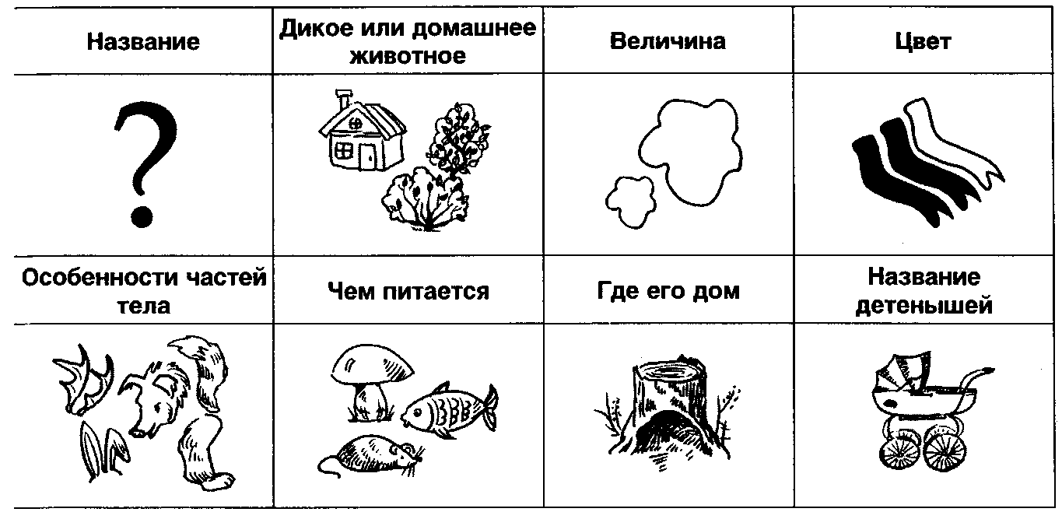

**Занятие «Запасы на зиму»**

Цель: составлять рассказ, опираясь на поликодовый текст

Задачи:

- понимать картинки в поликодовом тексте;

- составлять последовательный рассказ с опорой на картинки;

- согласовывать слова в роде, числе, падеже;

- слушать вопросы педагога и отвечать на них.

Материалы и оборудование: доска, льдинка, поликодовый текст «Запасы на зиму», картинки диких животных.

Ожидаемый результат: составленный рассказ «Запасы на зиму» с опорой на поликодовый текст.

Ход:

Здравствуйте, ребята! Я улыбнусь вам, вы улыбнитесь мне, друг улыбнитесь и с хорошим настроением начнем наш урок. Ребята, посмотрите на доску, что вы видите? Опять льдинка, а это значит, что нам нужно расколдовать ее, а для этого нам нужно выполнить все задания. Вы готовы?

Дети, какое сейчас время года? (осень)

- По каким приметам определили? (дети называют осенние приметы)

Упр. «Составь предложение». «Наступила осень, потому что…»

- А после осени какое будет время года? (зима)

- Да, наступит холодная, снежная, морозная зима. А вы готовы к зиме? Как? А что же станет с нашими лесными братьями? Лес – это большой дом для многих животных. Вспомните, какие животные живут в лесу? (лиса, белка, медведь…). Почему этих животных называют дикими? (они живут в лесу, сами добывают себе пищу, сами растят детёнышей, сами строят себе жилища). Скажите, какая главная забота у животных осенью? (готовиться к зиме). Почему? (зимой холодно, нет никакой еды, всё занесено снегом).Зимой зверям трудно будет найти себе еду, не будет ни травы, ни грибов, ни ягод.

Упр. «Кто готовиться к зиме». Подбор прилагательных к картинке. Ребята, сейчас вы возьмете картинку и опишите, какое же животное готовится к зиме, его не называя…

- пушистый хвостик, на ушках кисточки, ловко скачет по деревьям…(белка)

- маленький, пушистый, длинноухий, шерстка зимой белая, летом серая…(заяц)

- серая, с длинным хвостиком, маленькая…(мышь)

- рыжий мех, белая грудка, хитрые глазки, острые зубки…(лиса)

- маленький, глазки бусинки, серые иголки…(еж)

- большой, косолапый, коричневый… (медведь).

Ребята, а вы хотите узнать, как звери готовятся к зиме? А поможет нам в этом вот такой текст.. Посмотрите.. Что вы видите? Картинки..правильно, а давайте мы их посмотрим.. кто и что на нем изображен? (дети перечисляют какие картинки встречаются по тексту: дождь, капли, листья, трава, дом, медведь, дерево и др.).

Давайте узнаем, какие запасы на зиму делают звери?

Составление рассказа с помощью поликодового текста «Запасы на зиму». Слушаем 2-3 рассказа

Динамическая пауза по выбору педагога.

Выслушиваются еще 3-4 текста. В конце каждого рассказа делается оценка

Итог. Ребята, посмотрите, что же произошло с льдинкой. Да, она растаяла, а это значит, что вы правильно выполнили сегодня все задания.. Что вы сегодня делали? С помощью чего мы сегодня составляли рассказ? У кого все сегодня получилось? А расколдовали мы сегодня Мальвину и она тоже отправляется на бал..

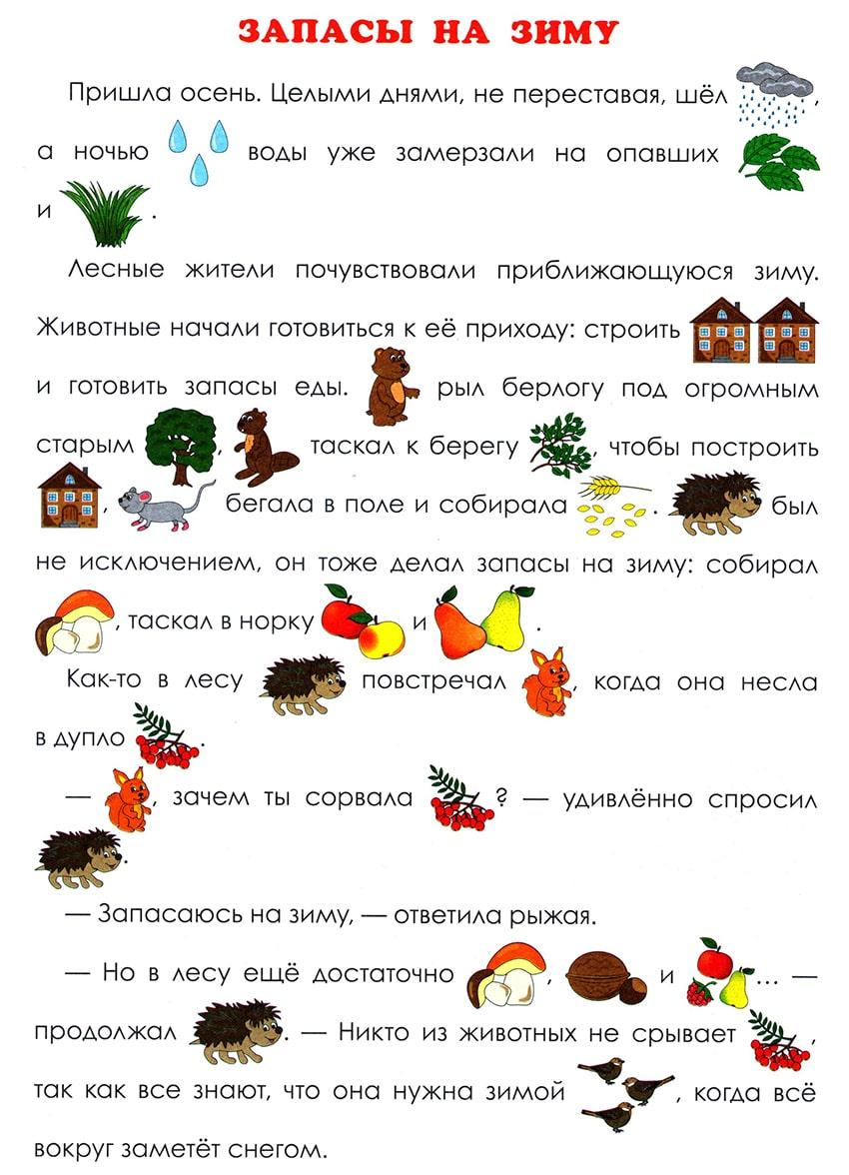

**Составление описательного рассказа об игрушке**

**Цель:** составлять рассказоб игрушках с использованием мнемотаблицы.

**Задачи:**

- составлять описательный, связный рассказ**,** соблюдая последовательность;

- определять объект, последовательно описывать части, свойства (цвет, форма, качества, действия с ним.);

- употреблять в речи названия предметов, их частей, деталей, материалов, из которых они сделаны;

- внимательно слушать друг друга, помогать друг другу в случае затруднения.

Материалы и оборудование: льдинка, кукла, мешок, игрушки для описания: машинка, мяч, пирамидка, мнемотаблица для описательного рассказа.

Ожидаемый результат: составленный рассказ об игрушке с опорой на мнемотаблицу.

**Ход.**

Всем доброго ура, а как еще можно поздороваться? Давайте пожелаем друг другу хорошего дня и начнем наше занятие?! Ребята, посмотрите на доску, опять появилась льдинка, а что это значит? Правильно, нам нужно расколдовать ее. Ну, что же начнем выполнять задания?

Ребята, недавно мы с вами расколдовали Мальвину, она вам говорит спасибо и принесла волшебный мешочек, а в мешочке ее любимые игрушки. А чтобы узнать, какие у нее любимые игрушки, нужно отгадать загадки. Дети, отгадаем?

Упр. «Загадай загадку». Ребята, чтобы нам узнать какие любимые игрушки у Мальвины, , возьмите карточку, опишите то, что вы видите, но при этом не называя ее, а остальные ребята, должны угадать, о какой игрушке была загадка. (после каждой отгаданной загадки игрушка выставляется)

Ребята, какие игрушки принесла нам Мальвина, во что она любит играть? назовите их по порядку? (мяч, пирамида, грузовая машина, кукла, мишка)

Как можно назвать, одним словом всё это? Игрушки. Правильно, это всё игрушки.

Ребята, Мальвина принесла нам игрушки не просто так, она хочет, чтобы вы рассказали подробнее об этих игрушках, чтобы другие тоже могли в них играть.

По цвету, какие бывают игрушки? Красные, желтые, зеленые, синие.

По форме игрушки бывают? Квадратные, треугольные, прямоугольные, овальные.

Игрушки делают из различных материалов, значит игрушки какие: пластмассовые, железные, деревянные, резиновые, мягкие или меховые.

Ребята, а рассказать об игрушках нам поможет вот эта схема, давайте посмотрим на схему и вспомним, как нужно рассказывать об игрушке. Упр. «Исправь ошибку», показываю таблицу и объясняю содержание клеток, намеренно пропуская или неправильно объясняя значение, а ребенок, который замечает ошибку, ее исправляет.

Игрушки бывают разной формы? *Ребенок исправляет ошибку. Нет, это цвет игрушки. (каким цветом)* красные, желтые, зеленые, синие;

 Какой формы ?*(какой формы)*: круглые, квадратные, треугольные, прямоугольные, овальные.

**Игрушки** имеют разные части? Нет, игрушки делают из различных материалов: пластмассы, железа, дерева, резины, меха. Значит они какие?

Игрушка состоит из частей. Например, у пирамидки есть палочка , колечки и верхушка.

А следующая картинка по схеме ладошка говорит о том, как можно играть с **игрушками? Нет, какая на ощупь, твердая или мягкая.**

И последняя картинка в схеме Как можно с ней играть ?

 А сейчас еще раз посмотрим на схему. Кратко повторим, как надо рассказывать об игрушке: цвет, форма, из какого материала сделана, из каких частей состоит, какая игрушка на ощупь, как можно играть.

Кто хочет рассказать об игрушке? Ребята, а давайте мы с вами сходим в магазин? И будем покупать те игрушки, о которых вы рассказали. Упр. «В магазине», где всем детям предлагается посетить магазин и стать покупателями. При покупке каждый должен описать предмет, используя схему, а продавец, в данном случае учитель-логопед, должен этот предмет ему отдать, если предмет соответствует описанию. 2-3 рассказа.

Динамическая пауза по выбору педагога.

Затем выслушивается еще 2-3 рассказа. После каждого рассказа педагог дает оценку составленного рассказа, спрашивает других детей, купили мы игрушку или нет? .

Итог. Хорошо, молодцы. Очень красивые и интересные рассказы об игрушках у вас получились. Ребята, посмотрите на доску? Что случилось с льдинкой? Она растаяла, а почему? Значит, вы правильно выполнили сегодня все задания. Что мы сегодня делали? Составляли рассказы об игрушках. Кого мы расколдовали? Мы расколдовали Кота Леопольда, он говорит спасибо и собирается на бал.

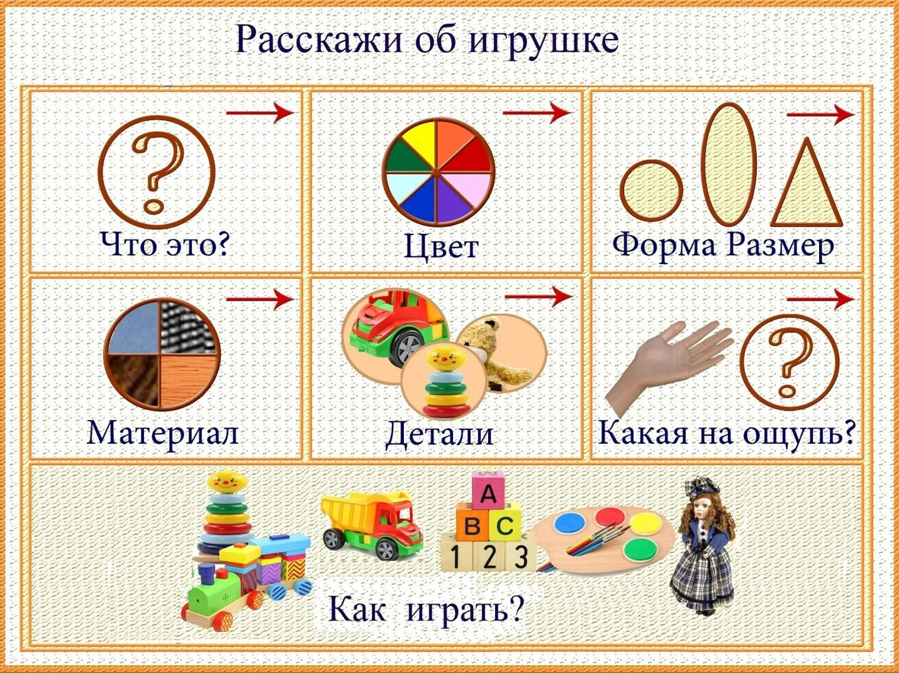

**Конспект занятия по обучению детей составлять описательный рассказ по схеме. Тема «Зима».**

Цель – составлять описательный рассказ, используя схему.

Задачи:

- связано и выразительно рассказывать о зиме без помощи вопросов логопеда; работать со схемой;

- последовательно составлять связные высказывания в форме описания.

- слушать педагога и сверстников, давать оценку составленным рассказам.

Материалы и оборудование: льдинка, письмо от Незнайки, схема – алгоритм «Времена года», аудиозапись «Хорошо, что снежок пошел», ручка и листок бумаги.

Ожидаемый результат: составленный описательный рассказ «Зима» с помощью мнемотаблицы.

Ход: Игра – приветствие по выбору логопеда. «Доброе утро!». Дети, взявшись за руки вместе произносят приветствие «Доброе утро!» (с различной силой голоса: тихо, обычным голосом, громко). Доброе утро всем нам! Ребята, мы расколдовали Незнайку на прошлом занятии и вот он нам написал письмо: «Здравствуйте, ребята! Спасибо, что расколдовали меня. Расскажите, мне, пожалуйста, какой сегодня день, время года – я ничего о нем не знаю! Ваш Незнайка». Помните, злой колдун всех заморозил, давайте узнаем, кого мы сегодня расколдуем?!

Логопед: Ребята, чем мы можем помочь Незнайке? (предположения детей). Правильно, мы можем написать ему письмо и рассказать в нем о таком чудесном времени года, как..?! (ответы детей) Зима. Я приготовила бумагу и ручку и буду записывать все то, что вы сегодня расскажите о зиме.

Логопед: В письме Незнайка спрашивает, какой сегодня день? Словесное упражнение «Какой сегодня день?» (дети отвечают полным предложением, при этом могут указать месяц, день, время года, подобрать любое определение). Например: «Сегодня 13 января», «Сегодня зимний чудесный день» и т.п.

Вы нашли много определений для сегодняшнего дня. Вы все правильно составили предложения. Сегодня зимний и снежный день. А какие ассоциации у вас с зимой, какие слова вы можете назвать? Словесная игра «Ассоциации» (дети перечисляют слова, которые у них ассоциируются со временем года «зима»). Например: коньки, снегопад, ватрушка, катание с горки, лед и др.).

Ребята, давайте Незнайке расскажем, а что все- таки такое зима? Поможет нам в этом вот такая знакомая схема, по которой мы можем составить рассказ о любом времени года. (на мольберт выставляется схема для описания времени года). Давайте вспомним, что обозначают картинки, что можно рассказать о зиме. Упр. «Расшифруй картинки» (Дети рассматривая схему обсуждают, что обозначает каждая картинка, о чем можно рассказать: об осадках, о деревьях, об одежде, животных и птицах, о том, чем можно заниматься в это время года).

Перед тем, как мы начнем составлять рассказы, давайте поиграем. Динамическая пауза на выбор логопеда. Ребята, я сейчас включу зимнюю музыку, а вы изобразите, что можно делать зимой. Дети изображают катание на коньках, лепка снеговика, бросание снежков и т.п.

Логопед: Отдохнули, можно и рассказать Незнайке о зиме. Подумайте, посмотрите на схему и составьте рассказ, который будет начинаться со слов «Это зима». Кто хочет быть первым? Обратите внимание на то, чтобы ваш рассказ был интересным и мы могли узнать. Что именно о зиме вы говорите, а я буду записывать. (Каждый рассказ фиксируется логопедом).

Выслушиваются 3 – 4 рассказа о зиме, при этом дается оценка со стороны логопеда и детей, отмечаются интересные моменты рассказов, каких не было у других детей, правильность построения предложения, отсутствие пауз и т.д.

Итог. Логопед: Ваши рассказы были очень интересными! Я все записала и обязательно пошлю письмо Незнайке с вашими рассказами. Ребята, посмотрите! Что случилось с льдинкой? Почему она растаяла? Она растаяла потому, что мы правильно выполнили все задания. Ура! Кого же нам удалось расколдовать? Кого пригласили король и королева? Это Золушка. Она говорит вам спасибо и отправляется на бал.

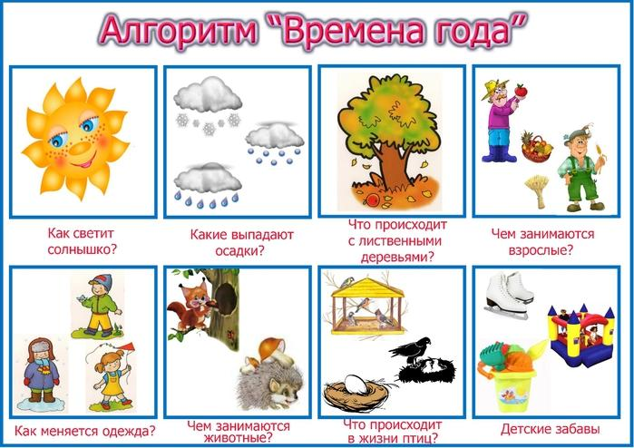

**Конспект занятия по обучению детей с ТМНР составлению рассказа из личного опыта с опорой на картинки . Тема «Мой папа».**

Цель –составлять связный рассказ из своего личного опыта, опираясь на наглядность

Задачи:

- подбирать слова, характеризующие те или иные качества и признаки объекта, четко их произносить;

- строить связные монологические высказывания;

- навык контроля и самоконтроля при построении связных высказываний;

- уважать своих родителей.

Материалы и оборудование: аудиозапись «Папа может», доска, фото пап, картинки, льдинка, картинка Буратино

Ожидаемый результат: составленный рассказ из личного опыта с опорой на наглядность «Мой папа»

Ход:

Ход: Приветствие по выбору логопеда. «Я рада вас видеть!». Дети сидят, логопед приветствует детей: «Доброе утро, я рада вас видеть! А вы рады видеть друг друга? Скажите об этом». Дети по кругу приветствуют друг друга. Например: «Я рад тебя видеть,..!» Ребята, сегодня мы продолжим с вами расколдовывать льдинки (выставляю на картинку льдинку). Интересно, кто же в ней?! читаю стихотворение о папе.

Может он в футбол играть, может книжку мне читать,

Может суп мне разогреть, может мультик посмотреть,

Может поиграть он в шашки, может даже вымыть чашки,

Может рисовать машинки, может собирать картинки,

Может прокатить меня вместо быстрого коня.

Может рыбу он ловить, кран на кухне починить.

Для меня всегда герой – самый лучший Папа мой!

Ребята, я вам сейчас прочитала стихотворение, о ком оно? (ответы детей). Правильно о папе. У всех детей есть папы, моего зовут Александр. А как зовут ваших пап? Словесная игра «Моего папу зовут..». Дети отвечают полным предложением, называя папу по имени и отчеству, например «Моего папу зовут Николай Петрович».

В стихотворении, которое я вам прочитала, папа может все, а что умеет ваш папа?! Упр. «Папа может». Дети отвечают полным предложением. Например: «Мой папа может водить автомобиль и делать ремонт». Упражнение «Предложение со словом папа». Детям предлагаются отдельные карточки (папа, инструменты, пила, дом, машина, футбол, гиря и др.), дети выбирают любые три и по ним они должны составить предложение. Например: «папа – машина – гаечный ключ. – Папа ремонтирует машину гаечным ключом».

Логопед обращает внимание детей на доску, где выложены фото пап. Ребята, посмотрите на нашу фотовыставку, кого вы здесь видите? (ответы детей). У каждого ребенка свой папа, и у каждого он разный. Посмотрите на картинки, что могут обозначать они? Упр. «Расшифровщик». (ребенок берет картинку с символом: какие волосы у папы, чем занимается, кем работает, что делает дома, как играет с ребенком и т.д.) Ответы детей полным предложением.

Ребята, давайте отдохнем немного?! Динамическая пауза по выбору логопеда. «Наши папы умеют».(звукоподражание и изображение действий): работать пилой или дрелью («жжжж»), накачивать колесо («шшшш»), ехать на машине («рррр»), забивать гвозди («тук – тук») и т.п.

Логопед: Скоро праздник наших пап, а давайте мы порадуем их и составим про них рассказ?! (ответы детей). Ребенок берет фотографию своего папы и составляет рассказ из личного опыта на тему «Мой папа», опираясь на картинки-символы. (в рассказе ребенок может назвать, как зовут папу, его увлечения, описать внешность, как играет с ребенком).

Выслушиваются 3 - 4 рассказа. После каждого рассказа, происходит оценка со стороны логопеда и детей, отмечаются интересные моменты рассказов, правильность построения предложения, отсутствие пауз и т.д.

Логопед: Ребята, я много узнала о ваших папах из рассказов, которые вы сочинили. У каждого из ваших пап свои увлечения и они многое делают по дому.

Итог. Вы все сегодня постарались, наши папы будут рады. До новых встреч. Ребята, посмотрите на доску! Что случилось с льдинкой? Почему она растаяла? Она растаяла потому, что мы правильно выполнили все задания. Ура! Кого же нам удалось расколдовать? Кого пригласили король и королева? Это Буратино. Он говорит вам спасибо и отправляется на бал.

**Конспект занятия по составлению рассказа «Во дворе».**

Цель – составлять рассказ, опираясь на поликодовый текст.

Задачи:

- понимать и четко произносить названия картинок в поликодовом тексте;

- составлять последовательный рассказ с опорой на картинки;

-подбирать слова-определения к картинке в тексте;

- давать оценку составленным рассказам сверстников

Материалы и оборудование: поликодовый текст «Во дворе», льдинка, картина «Животные во дваре»

Ожидаемый результат: составленный рассказ «Во дворе» с опорой на поликодовый текст.

Ход:

Здравствуйте, ребята! Я улыбнусь вам, вы улыбнитесь мне, друг улыбнитесь и с хорошим настроением начнем наш урок. Ребята, посмотрите на доску, что вы видите? Опять льдинка, а это значит, что нам нужно расколдовать ее, а для этого нам нужно выполнить все задания. Вы готовы?

Ребята, в где вы живете? Ответы детей. Правильно, у каждого есть свой дом. А вы знаете, что у каждого дома есть двор? А что такое двор? Это место, рядом с домом где можно гулять. А кто может гулять во дворе? Ответы детей. Правильно и ребята и взрослые и животные. Посмотрите, а это двор в деревне, кого вы видите?

Упр. «Загадай загадку». Опишите то, что вы видите, но при этом не называя животного, а остальные ребята, должны угадать, о каком животном была загадка.

Вы все правильно отгадали, А кто это все? Правильно домашние животные и птицы.

Упр. «Составь предложение». Дети составляют предложение по картинке «На дворе гуляют…» к каждому животному подберите определение. Например, белый гусь, трехцветная кошка и т.д. Молодцы.

Ребята, посмотрите, у меня есть интересный листок, что вы на нем видите? Правильно слова и картинки. Как вы думаете, что мы будем делать? Да, мы будем составлять рассказ и узнаем, кто же у бабушки живет во дворе.

Что вы видите? Картинки..правильно, а давайте мы их посмотрим.. кто и что на нем изображен? (дети перечисляют какие картинки встречаются по тексту: бабушка, двор, кошка, мышь, собака, дом, коза и др.).

Ребята, но нам нужно в рассказе к каждой картинке будет подобрать еще какое-нибудь определение. Например, бабушка какая? Пожилая, старенькая, красивая… Или мышь какая? Серая, маленькая..Составление рассказа с помощью поликодового текста «Во дворе». Слушаем 2-3 рассказа

Динамическая пауза по выбору педагога.

Выслушиваются еще 3-4 текста. В конце каждого рассказа делается оценка ребенком рассказов сверстников.

Итог. Ребята, посмотрите, что же произошло с льдинкой. Да, она растаяла, а это значит, что вы правильно выполнили сегодня все задания.. Что вы сегодня делали? С помощью чего мы сегодня составляли рассказ? У кого все сегодня получилось? А расколдовали мы сегодня Карлсона и он тоже отправляется на бал.

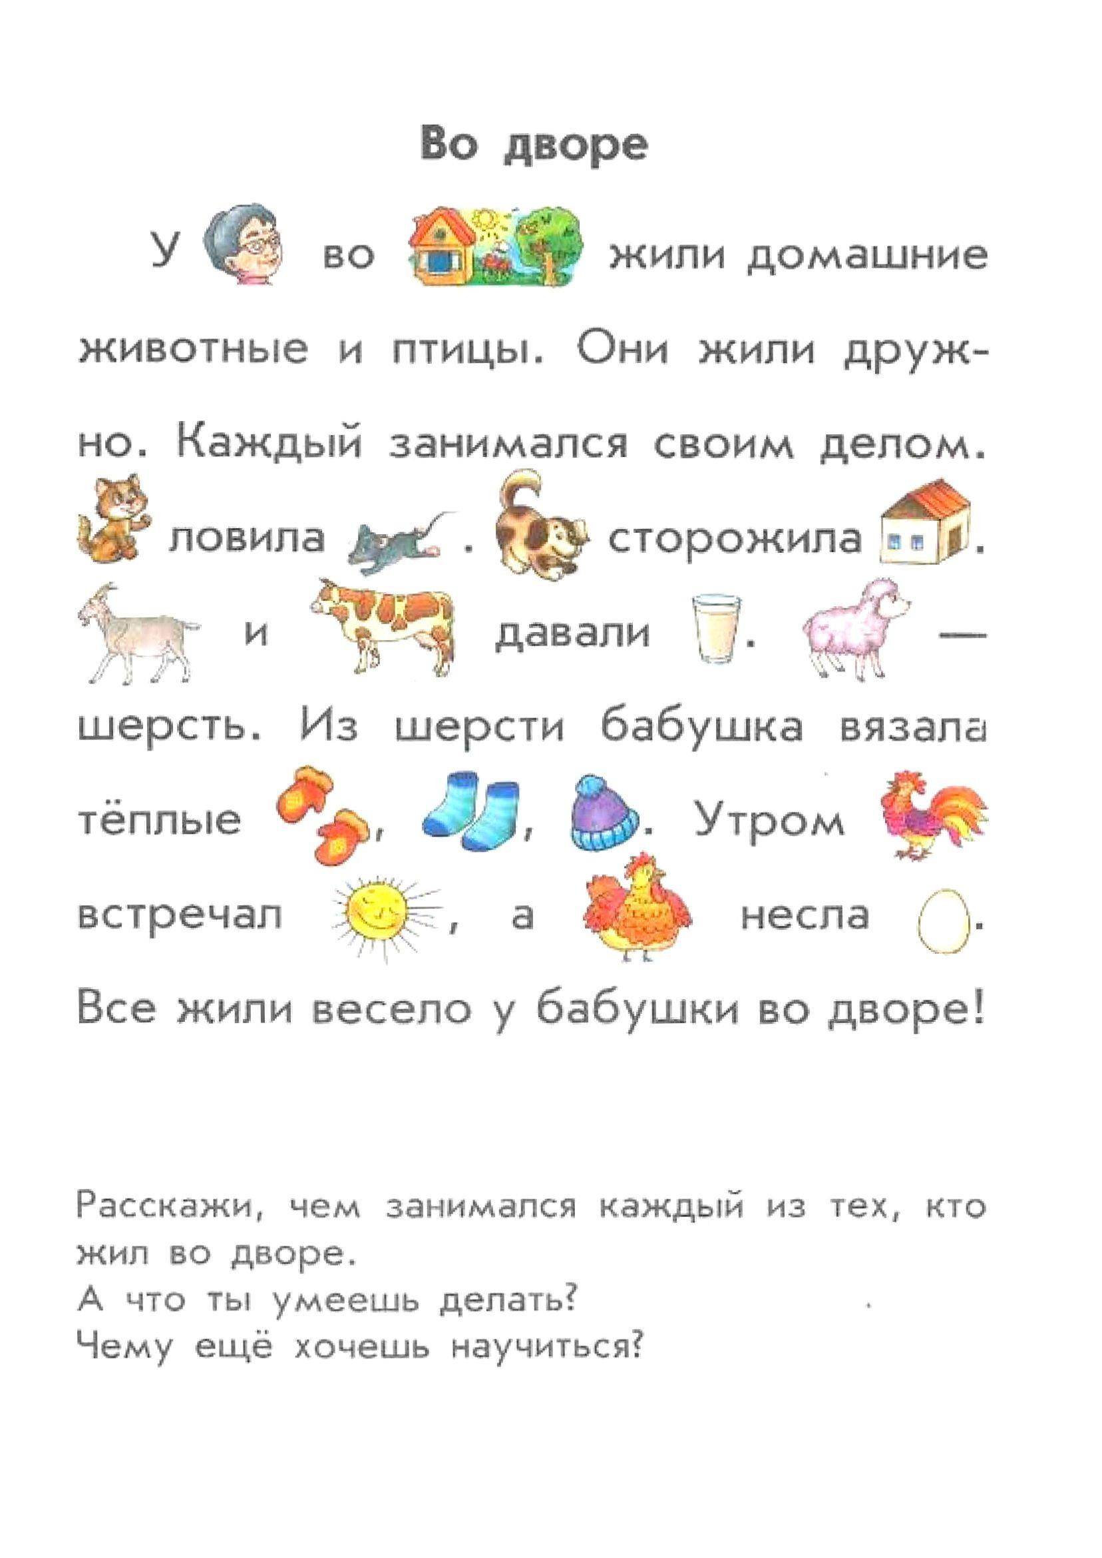

**Конспект занятия составление описательного рассказа «Весна»**

Цель -  Составление рассказа о весне с использованием мнемотаблицы.

Задачи:

- строить последовательный текст-описание, используя мнемотаблицу;

- обогащать и активизировать словарь по теме «Весна»: весна, оттепель, солнце, облако, сосулька, проталинка, ручей, перелетные птицы, почки, первые цветы, четко их произносить;

- составлять сложноподчиненные предложения с заданным словом;

- выслушивать рассказы сверстников и давать им оценку.

**Материалы и оборудование:** магнитофон, аудиозапись звуков, картинки весенних признаков, мнемотаблица.

Ожидаемый результат: составленный рассказ по мнемотаблице «Весна»

Ход:

**Игра - упражнение «Утреннее приветствие»**

Мы сначала будем хлопать –

Хлоп-хлоп-хлоп!

А потом мы будем топать –

Топ-топ-топ!

А затем мы повернёмся –

Вот так, вот так!

И друг другу улыбнёмся –

Вот так, вот так!

Ребята, сегодня мы продолжим с вами расколдовывать льдинки (выставляет на мольберт льдинку). Интересно, кто же в ней?! А как мы это узнаем? Правильно, нужно выполнить все задания.

Послушайте стихотворение.

**«Ожидание весны»**

Леса оживают, стихают метели,

И солнечный луч прогоняет мороз.

Уже через месяц, а может в апреле,

Распустятся почки у наших берез.

На талой земле расцветет одуванчик,

Скворцы прилетят и, конечно, грачи.

В берлоге медведь пробудится от спячки,

И голос природы сильней зазвучит.

Журчанье ручьев и дождей переливы,

И ветер, играющий с первой листвой.

Скажите, ребята, о каком времени года это стихотворение? А как вы догадались? Упражнение «Приметы весны» с опорой на картинку и стихотворный текст. Дети находят картинку, которая соответствует строке из стихотворения.

Какие вы молодцы. а скажите, какое время года сейчас у нас? Весна. Правильно, наступила весна. А давайте составим предложение со словом весна и ее приметами? Упр. «Составь предложение». Дети составляют сложноподчиненное предложение со словом весна. Например: «Наступила весна, потому что…прилетели птицы» и др.

Мы с вами узнали точно, что на дворе весна. А какая весна бывает? «Скажи одним словом»

Идут дожди – дождливая;

Дует ветер – ветреная;

Люди надевают легкую одежду – теплая.

Цветут деревья – цветущая и др.

Составление рассказа о весне с опорой на схему.

Ребята, весна бывает разная, а расскажите мне какая же она, это весна, а поможет нам в этом вот такая мнемотаблица. Посмотрите внимательно и помогите мне найти нужные картинки. Упр. «Покажи правильно символ», называю признак весны, а ребенок находит и показывает в таблице соответствующую сказанному клетку (например, на деревьях появляются листочки, прилетают с юга птицы, люди одевают легкие курточки и др.).

Ребята, а вы когда-нибудь хотели стать писателями? Я вам предлагаю ими сегодня побыть. Упр. «Писатель» ребенку предлагается превратиться в писателя и составить описательный рассказ о весне опираясь на предложенную схему. Не забывайте, что рассказ должен получится красивым и о чем вы обязательно должны рассказать? Еще раз посмотрите на нашу мнемотаблицу.

Составление рассказа с помощью мнемотаблицы «Весна». Слушаем 2-3 рассказа

Динамическая пауза по выбору педагога.

Выслушиваются еще 3-4 текста. В конце каждого рассказа делается оценка ребенком рассказов сверстников.

Итог. Ребята, посмотрите, что же произошло с льдинкой. Да, она растаяла, а это значит, что вы правильно выполнили сегодня все задания.. Что вы сегодня делали? С помощью чего мы сегодня составляли рассказ? У кого все сегодня получилось? А расколдовали мы сегодня Доктора Айболита и он тоже отправляется на бал.

